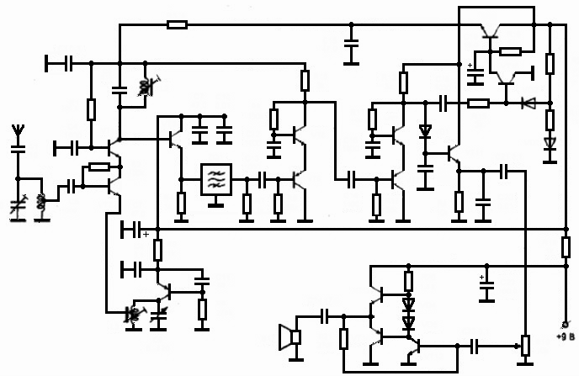
Изм.
Лист
Дата
Подпись
№ докум.
Лист
Лист
№ докум.
Подпись
Дата
Лист
1
4072243.000000Э3
Разраб.
Якупов А.Д.
Провер.
Гулин А.И.
Н. Контр.

Утверд.
Султанов А.Х.

Радиоприемное устройство
Схема электрическая
Лит.
Листов
1
УГАТУ, гр. СПР-408

